Einzigartig in Design und Funktion
Häfele stellt neue Klappenbeschlagfamilie Free slim vor
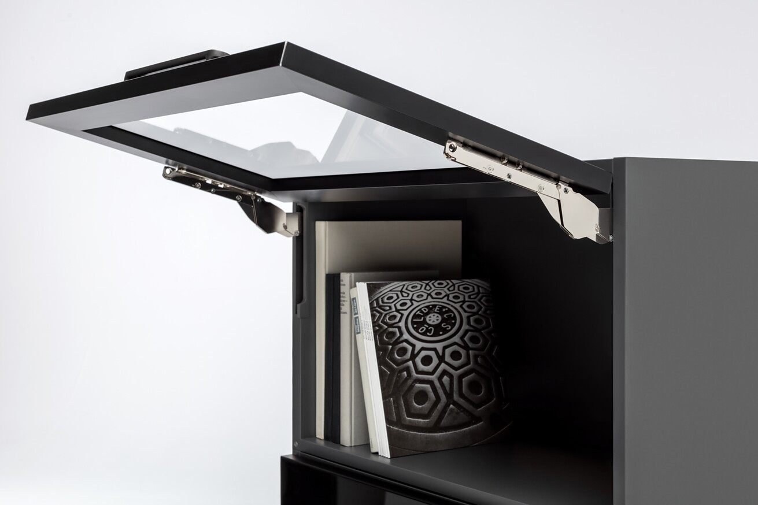
In einem völlig neu gedachten Technologieansatz hat Häfele ein Beschlagsystem entwickelt, das sowohl in Bezug auf Design als auch Funktion einzigartig ist. Das gewohnt hohe Leistungs- und Komfortniveau, wie Kunden es bereits aus der bestehenden Free-Produktfamilie kennen, ist auch bei dem innovativen Klappenbeschlag Free slim gegeben.
Schlanke Systeme – mehr Raum
Schlanke Systeme etablieren sich auch im Bereich der Beschläge. So bringt Puristisches nicht nur ästhetisch, sondern auch ökonomisch und unter Nachhaltigkeitsaspekten Vorteile. Die Reduzierung der Variantenvielfalt bei gleichbleibendem Funktionsumfang in Kombination mit schlanken Geometrien schont die Ressourcen entlang der gesamten Wertschöpfungskette von der Herstellung bis zum Verbraucher.
Unsichtbare Revolution: innovativer Klappenbeschlag Free slim
Umso besser, wenn gleichzeitig ein wichtiges Mehr entsteht: Beim Klappenbeschlag Free slim von Häfele ist es ein Mehr an Platz und Design im Möbel. Free slim ist ein minimalistisch konzipiertes Beschlagsystem. Durch seinen äußerst schlanken Aufbau und die Möglichkeit, es direkt in die Korpuswand zu integrieren, erhöht es das Stauraumvolumen von Möbeln auf ein Maximum und stellt damit das Möbeldesign und die Bewegungsanmutung in den Vordergrund.
Die Entwicklungsingenieure von Häfele haben über einen neu gedachten Technologieansatz eine flexible Baukastenlösung entwickelt. Alle gängigen Öffnungsarten, Klappengrößen und Klappengewichte werden durch sehr wenige Beschlagvarianten für Anwendungen mit oder ohne Griff abgedeckt. Die Beschläge mit einem nur acht Millimeter schlanken Gehäuse können sowohl rechts als auch links verwendet werden. Entweder werden sie konventionell auf die Seitenwand aufgeschraubt oder auch nahezu unsichtbar darin integriert. Auf Wunsch können die Beschläge durch einen innovativen, schlanken Elektroantrieb mit Einbindung in das Häfele Connect Mesh-System ergänzt werden. Verschiedene Hebelarme ermöglichen den Ausbau eines Standard-Kraftspeicherelements zu einem Hochfalt-, Frontlift- oder Hochschwenkbeschlag. Erste ausgewählte Industriepartner von Häfele starten ab Ende dieses Jahres mit dem Einsatz von Free slim.
Häfele Themenwelten auf der interzum und in der Online Markenwelt
Alle Produktwelten und die damit korrespondierenden Serviceangebote von Häfele haben es zum Ziel, es den Kunden leicht zu machen und den höchsten Nutzen zu bieten. Durch das breitgefächerte Angebot von Häfele verschlankt sich die Planungslogistik deutlich und sorgt so für einen klaren Mehrwert bei der industriellen oder handwerklichen Entwicklung und Fertigung von Möbeln und Raumkonzepten. Die Themenwelten auf dem Häfele Messestand reichen von Beleuchtung über Küchenlösungen bis zu Caravaning, Hospitality, Office oder Design.
Entdecken Sie den Häfele Kosmos auch in der Online Markenwelt Häfele Discoveries – ab sofort ganz ohne Registrierung und mit vielen interessanten Zusatzinformationen.
Link zur Häfele Discoveries
Nagold, im Mai 2023
Abdruck honorarfrei / Beleg erbetenAnsprechpartner für Journalisten:
Rainer Häupl
bering*kopal GbR, Büro für Kommunikation
Tel. +49 (0)711 7451 759-16
rainer.haeupl@bering-kopal.de
Ansprechpartnerin im Unternehmen:
Sarah Grünler
PR-Managerin
Häfele SE & Co KG
Tel.: +49 (0)7452 95-510
Mobil: +49 160 97871786
sarah.gruenler@haefele.de

1 Sie sehen, dass Sie nichts sehen: Der Klappenbeschlag Free slim von Häfele ist eine technische Revolution. Foto: Häfele
2 Maximaler Stauraum im Möbel dank innovativer Technik: Nur wenige Varianten desselben, schlanken Beschlags decken alle gängigen Klappenlösungen ab. Foto: Häfele
3 Fast unsichtbar und ohne Platzverlust kann Free slim in die Seitenwände der Hochschränke integriert werden. Foto: Häfele
1.2.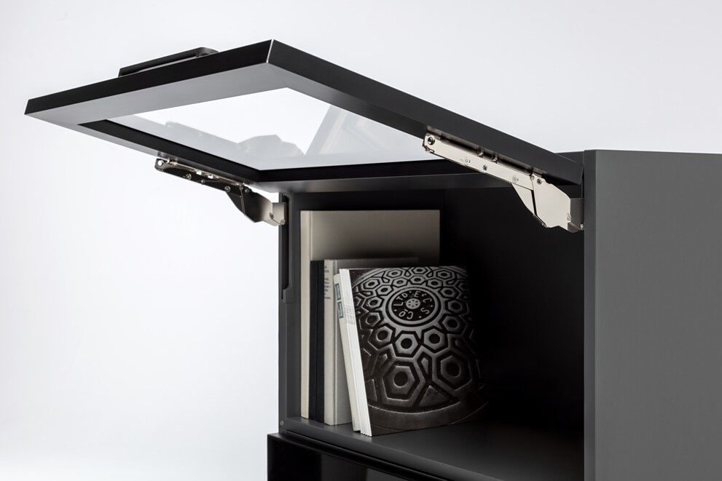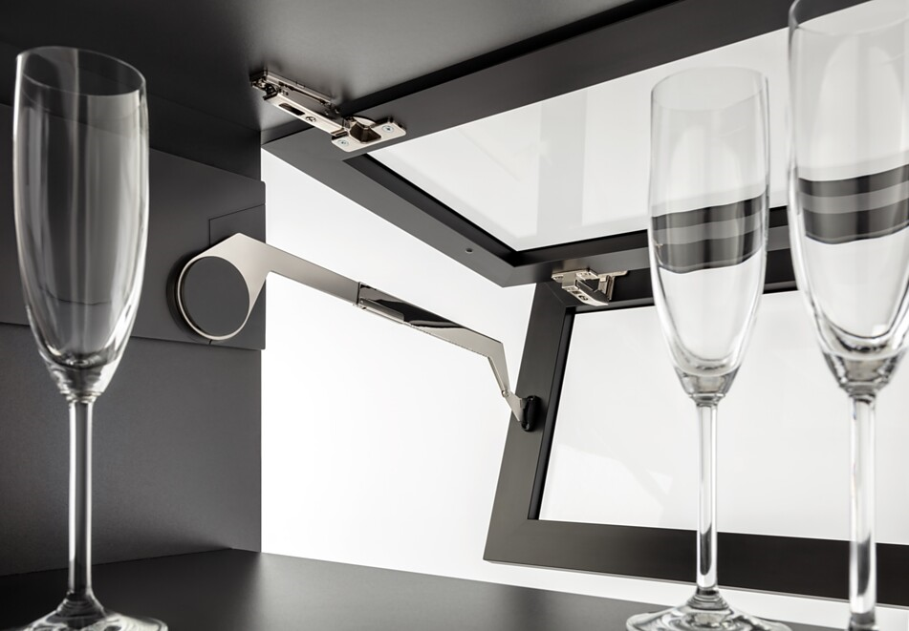3.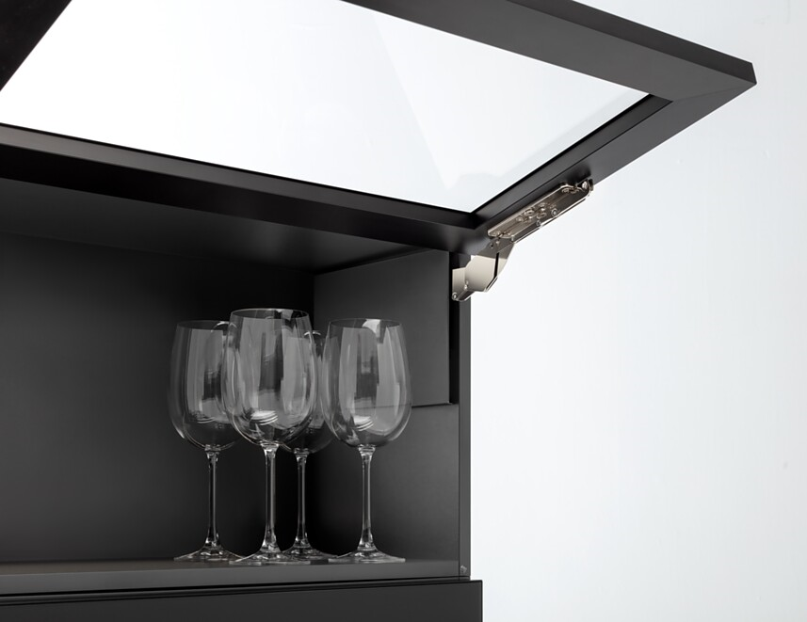
Über Häfele
Häfele. Die ersten 100 Jahre.
Innovationskraft, Mut und Optimismus: Diese Qualitäten haben Häfele von Anfang an begleitet und schon die Gründer ausgezeichnet – die Kaufleute Adolf Häfele und Hermann Funk, die Häfele im Jahr 1923 als Fachgeschäft für Eisenwaren bei Nagold ins Leben gerufen haben. Aus dieser geschätzten Anlaufstelle für das Schreinerhandwerk wurde ein weltumspannendes Unternehmen, die Häfele SE & Co KG mit Niederlassungen in 38 Ländern und mehr als 8000 Beschäftigten. Im Geschäftsjahr 2022 erzielte die Häfele Gruppe einen Umsatz von 1,87 Mrd. Euro bei einem Exportanteil von 81%.
Nagold ist bis heute Hauptsitz der internationalen Häfele Gruppe, die sich im Lauf der Jahrzehnte zum führenden Experten für Beschlagtechnik, elektronische Schließsysteme und LED-Beleuchtung entwickelt hat. Die Möbelindustrie, Architekten, Handwerk und Handel aus über 150 Ländern vertrauen auf die Expertise des innovativen Familienunternehmens, das seit Januar 2023 unter der Leitung von Gregor Riekena steht.
Sowohl die Herkunft als auch der Blick in die Zukunft prägen das Jubiläumsjahr: Häfele feiert seine ersten 100 Jahre gebührend – in Nagold und an ausgewählten Standorten weltweit.
Weitere Informationen unter www.haefele.de

QR-Code der Medieninformation


